28e
CONGRÈS ANNUEL
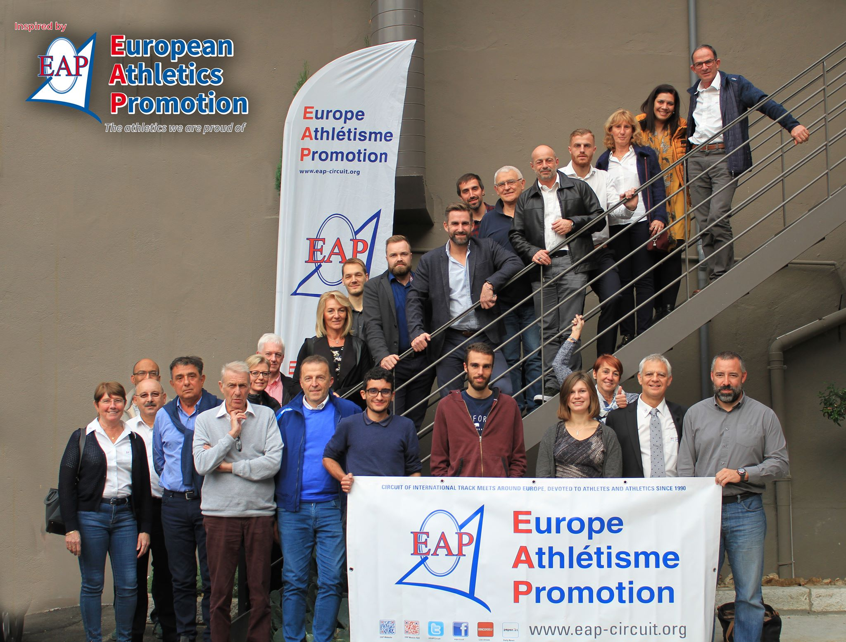

Valence, 2-3-4 Novembre 2018
PV du 28ème Congrès

A. Discours d'ouverture, par Pablo Cassina, Vice président de l'EAP

Pour entamer ce congrès Pablo Cassina revient sur la décision de Noël Levêque de se retirer de la présidence de l'EAP. Après 28 ans passés à la tête du circuit, ce dernier a annoncé aux membres son souhait quelques temps avant le congrès. En vertu de tout ce qu'il a apporté au circuit, il est nommé président d'honneur de l'EAP.

Pablo profite de cette occasion pour réaffirmer les valeurs de l'organisation qui, malgré un contexte différent, doivent rester centrales. Si les manières de communiquer et se déplacer ont évoluées, l'EAP doit veiller à ne pas oublier ce pourquoi elle existe : offrir aux athlètes de nouvelles expériences et leur permettre de progresser. Les évènements affiliés notre organisation doivent créer de la proximité entre le public et les athlètes pour susciter de nouvelles vocations et continuer de développer notre sport. La communication (nouveau site, logo et utilisation des réseaux sociaux) est un moyen indispensable pour diffuser ces valeurs mais ne doit surtout pas être une fin en soit.

Georgio Ferrando prend la parole pour faire part des décisions prises quant à la gouvernance du circuit. Il est annoncé que Pablo Cassina assurera la présidence pendant un an en attendant de choisir une nouvelle organisation afin de laisser aux membres de l'EAP le temps de choisir la meilleure solution.

Cette proposition soumise aux membres de l'assemblée est adoptée à l'unanimité.

B. Appel, Comptage des membres présents / excusés / absents / représentés

1. Aahrus (excusé et procuration donnée à Pablo Cassina)
2. Biella - Lodovico Meliga
3. Budapest - Timea et David Teglassy
4. Catania - Sebastiano Leonardi
5. Celle Ligure - Giorgio Ferrando
6. Dour - Chantal Gerard
7. Genève - Walter Zecca et Pablo Cassina
8. Hexam - Richard Hunter
9. Kuldiga - Ivo Solomahins
10. Leira - Tatiana Fernandes
11 Loughborough - Nick Dakin
12. Nivelles - Micheline Smeets et Françoise Dethier
13. Palafrugell - Josep Massa et Miquel Jofra
14. Valence - Nicolas Doumeng, Chloé, Hugo et Valentin

Au total 14 meetings sont représentés. Pour chaque vote, il y aura donc 14 voix et la majorité absolue est fixée à 8 voix.

Sont aussi présents :

- Christian Halloy (Trésorier de l'EAP)
- Norman Saliba et Steve Camilleri (qui viennent présenter la candidature de Malte)
- Kerry Woods et Raymond Fullerton (qui viennent présenter la candidature de Belfast)

C. VALIDATION DU PROCES VERBAL, du 27e Congrès EAP 2017 de Budapest

Le procès verbal du précédent congrès à Budapest est validé à l'unanimité.

D. INTRODUCTION DES MEETINGS CANDIDATS A REJOINDRE LE CIRCUIT EAP

Il est énoncé que les deux candidats présenteront successivement leur meeting aux membres de l'assemblée. A l'issue des présentations ils devront quitter la pièce le temps des délibérations.

D.1. Easter Malta International (M. Norman SALIBA et M. Steve CAMILLERI)

La délégation envoyée par le Pembroke Athlétisme et Triathlon Club est composée de deux personnes Norman SALIBA et Steve CAMILLERI.

Ils présentent en premier les avantages de la ville hôte, très facilement accessible et où les possibilités de restauration et logement sont nombreuses. Ils insistent aussi sur la culture sportive du pays habitué à recevoir de grandes compétitions notamment en athlétisme.
Le club de Pembroke est en effet régulièrement à l'initiative de belles organisations de courses sur route, meetings et championnats. Participer au circuit EAP serait une opportunité unique de développement pour eux en termes d'attractivité pour le club et d'adversité pour les athlètes notamment.

Le meeting est prévu assez tôt dans l'année pour faire suite à des stages d'entrainement organisés sur place en début de saison. Il doit se tenir le 1er week-end de mai (date initiale était fixée au w-e précédent mais a été décalée suite à une discussion avec le meeting de Catane qui avait choisi la même date).

Le pré-avis de Pablo Cassina est positif en attendant les délibérations. Toutefois il y a un point d'achoppement concernant le budget : les 3000€ concernant l'accueil des délégations de l'EAP ne comprennent pas les hébergements. L'enveloppe doit donc être plus conséquente. Mais l'erreur semble venir d'un flou sur la traduction des statuts transmise au nouvel entrant.

D.2. Belfast International (Mme. Kerry WOODS et M. Raymond FULLERTON)

La délégation envoyée par Belfast est composée de deux personnes Mme. Kerry WOODS et M. Raymond FULLERTON

Le meeting de Belfast est le seul évènement d'athlétisme en Irlande du Nord. Déjà 5 éditions ont eu lieu et l'organisation est parfaitement rodée. La dernière édition a rassemblé plus de 230 athlètes et le club s'approche des 70 000 pts au classement IAAF. Les installations (piste, aires de sauts et lancers) sont évidement homologuées.

L'aéroport n'est pas très loin du centre ce qui assure une logistique assez simple. Les infrastructures d'accueils (hôtels et restauration) sont suffisantes pour organiser ce type de meeting.

L'étape suivante de développement passe nécessairement par l'adhésion à un circuit de meeting reconnu. Cela peut permettre de franchir un cap supplémentaire avec une participation accrue notamment grâce à la capacité de communication internationale fournie par l'EAP.

Une question est posée à ce sujet : si la participation est accrue, le programme présenté est caduc car il n'y a pas suffisamment de séries prévues. Kerry rassure l'assemblée en indiquant qu'il s'agit d'un exemple (celui de l'année précédente) et qu'un nouveau programme sera proposé si Belfast intègre l'EAP.

E. DELIBERATIONS DES MEMBRES DU CONGRES

Les membres s'accordent à dire que les candidatures sont très convaincantes. Seule la question du budget (l'enveloppe dédiée à l'accueil des délégations EAP) fait l'objet d'une réelle discussion. Il apparait que les statuts doivent être revus afin de s'assurer d'une meilleure compréhension à l'avenir.

Les deux meetings sont finalement acceptés à l'unanimité.

L'intégration de ces deux nouveaux membres implique que pour la suite du congrès il y aura 16 voix pour chaque vote. La majorité absolue passe à 9 voix.

F. ANALYSE DE LA NOUVELLE ORGANISATION 2018, Meeting internazionale Sicilia

Le retour sur la première année est très positif. Les résultats sont satisfaisants et correspondent aux attentes. Toutefois il est rappelé que les informations doivent être impérativement communiquées le plus en amont possible afin d'assurer la promotion via le site et les réseaux sociaux de l'EAP.

G. APPLICATION DES CRITERES DE REMBOURSEMENT DE VOYAGES EAP

Suite aux discussions préalables, il semble indispensable de revenir sur ces questions afin d'éclaircir le règlement. L'enveloppe des 3000€ pour l'accueil des délégation EAP ne comprend pas l'hébergement. Or, la dernière traduction des statuts laisse penser l'inverse. La question qui est posée est la suivante : doit-on préciser un nombre de nuitées qui devra impérativement être prévu dans le budget de chaque meeting en plus de cette fameuse enveloppe de 3000€ ?

Même si le nombre de 20 nuitées est évoqué dans un premier temps. Il est rappelé que l'organisateur n'est pas tenu de payer le coût total par athlète. En fonction des moyens, les meetings trouveront un terrain d'entente avec les délégations. En revanche, il est impératif de revenir à l'ancienne traduction qui ne suggère pas que l'enveloppe de 3000€ comprend la totalité de la somme requise pour accueillir des délégations.

Pour les meetings accueillants des jeunes, il est décidé de soutenir le projet de demander des subventions Européennes dans le cadre des budgets ERASMUS alloués au sport.

H. CYCLE DE VIE DES MEETINGS EAP

H.1. Pavia (ITA)

Deux ans d'absence. Il y a une nouvelle piste mais les organisateurs ne sont toujours pas en mesure de refaire un meeting international. Le meeting ne paiera pas sa cotisation pour 2019 et ne fait donc plus partie du circuit EAP.

Christian Halloy rappelle qu'ils doivent toujours s'acquitter de la dernière cotisation.

H.2. Namur (BEL)

Pour rappel la piste n'est plus praticable depuis 2 ans. Namur est donc dans l'incapacité d'accueillir des meetings. Christian Halloy indique que des travaux sont programmés et que la rénovation devrait commencer en 2019. La durée prévue pour ce chantier est de 270 jours. Si le temps le permet le retour du meeting de Namur pourrait se faire dès 2020. En attendant les Namurois souhaitent rester dans le circuit.

H.3. Leiria (POR)

Le meeting de lancer de Leira souhaite évoluer et proposer un meeting de jeunes (U14, U16, U18). Les installations comportent des dortoirs ce qui permettrait d'héberger les athlètes directement au stade (40 places disponibles), un espace de restauration type cantine est aussi en place. Le projet fonctionnerait sur le même budget que le précédent. Un financement ERASMUS a été demandé mais la réponse sera sans doute trop tardive : le meeting doit avoir lieu le 1er juin pour coïncider avec la journée internationale de la jeunesse. En marge du meeting les organisateurs souhaitent aussi développer un programme d'échange entre les coachs.

Il est précisé que le meeting de lancer qui rencontrait un certain succès aura toujours lieu mais pas sous la bannière EAP.

H.4. Genève (SWI)

Le meeting de Genève évolue. Pour continuer à recevoir les meilleurs athlètes, le meeting devient membre de l'EAA (European Athletics Association) et aura nouveau statut « Classic » meeting E.A. en 2019. Avec les nouvelles modalités de qualifications cette solution permettra aux athlètes internationaux d'obtenir un meilleur ranking en vue des compétitions internationales.

Les Genevois précisent qu'ils restent membre du circuit EAP et que si la nouvelle formule ne convient pas ils se réservent le droit de se retirer de l'EAA. Ils ne souhaitent pas renier leur principes (cf. discours de Pablo Cassina) et s'affilier à une autre organisation ne viendra pas perturber leur engagement auprès de l'EAP.

H.5 Donnas (ITA)

Les organisateurs ne sont pas encore prêts pour réintégrer le circuit mais l'idée d'un retour en 2020 est tout à fait envisageable.

I. L'EAP ET LES NOUVELLES REGLES DE L'IAAF

I.1. Les World Rankings : Performance score = result score + placing score

Désormais un World ranking IAAF sera établi en fonction non seulement d'une performance mais aussi de la nature de la compétition au cours de laquelle celle-ci a été réalisée et du classement de l'athlète à cette occasion. La performance ne vaudra pas la même chose selon le lieu où elle est réalisée (d'où le choix fait par le meeting de Genève).

Voici le type de compétition classé selon les points qu'elles rapporteront :
- Diamond League
- World Challenge
- National Championship
- Area permit

Changer de catégorie de meeting n'est pas sans conséquence. Cela implique :
- D'augmenter le budget du meeting
- de changer le ratio d'athlètes étranger
- d'augmenter le prix des dotations

I.2. Quelles répercussions pour l'EAP ? Devons-nous nous adapter ?

Difficile d'évaluer l'impact de cette nouvelle règlementation sur le circuit EAP. Dans l'assemblée les avis divergent. Il semble difficile d'anticiper les comportements des athlètes face à ce nouveau système. L'impact pourrait être assez marginal pour la majorité des meetings du circuit.

J. CALENDRIER EAP 2019

Les mises à jour du calendrier provisoire des meetings du circuit sont en ligne sur le site Internet :

JANUARY
19 January, Saturday : Kuldiga, "Kuldiga Catherina’s Cup 2019"
FEBRUARY
10 February, Sunday : Dour, "Sprint Festival - Fête du sprint"
APRIL
27 April, Saturday : Sicilia, "Sicilia, international meet - youth and elite"
MAY
04 May, Saturday : Malta, "Malta International"
18 May ?, Saturday : Palafrugell, "XXVII Meeting Internacional d’Atletisme Palafrugell - Costa Brava"
JUNE
01 June, Saturday: Leiria, "International Youth Meeting"
01 June, Saturday : Valence, "Meeting international de Valence"
05 June, Wednesday : Aarhus, "Nordic Challenge"
08 June, Saturday : Budapest, "Budapest Open 2019 - Agoston Schulek Memorial"
15 June, Saturday : Genève, "32nd AtletiCAGenève - Memorial Georges Caillat"
22 June, Saturday : Nivelles, "33e Meeting international Lotto de Nivelles"
29 June, Saturday : Biella, "XV° Meeting internazionale giovanile "Il gomitolo di lana" Trofeo Città di Biella"
JULY
18 July, Thursday : Celle Ligure, "31° Meeting Arcobaleno AtleticaEuropa"
AUGUST
01 August, Thursday : Belfast "Belfast International"
06 August, Wednesday : Loughborough, "LEAP 2019"
24-25 August, Saturday and Sunday: Hexham, "23d International Combined Events Meeting at Hexham"

K. COMMUNICATION ET PROMOTION DE L'EAP

Après avoir présenté le DNA (Dynamic New Athletics), le nouveau projet de l'EAA qui vise à proposer des épreuves nouvelles pour créer du buzz et essayer d'attirer les jeunes, Pablo Cassina nous fait part de son scepticisme : ce type de projet s'éloigne de l'athlétisme que nous connaissons et que nous aimons. Dans ce contexte il est nécessaire de communiquer autour de nos propres valeurs pour continuer à faire vivre cet idéal.

K.1. Site EAP (état projet) et les social media : rapport de Pablo Cassina

Un site plus moderne est en cours d'élaboration. Il n'est pas encore terminé mais est déjà visible à l'adresse suivante : https://eap-circuit.eu/ Plus ergonomique que le précédent il permettra de trouver l'information plus facilement. Par exemple, au niveau de la liste des meetings, les visiteurs du site pourront faire une recherche en utilisant des filtres pour trouver en quelques clics la compétition qui correspond le mieux à leurs attentes (épreuves, catégories etc...).

K.2. Logo EAP: projet de modernisation de l'identité de l'EAP (état projet)

Un nouveau logo était à l'étude mais s'éloigner de l'ancien n'est pas aisé car il avait été pensé longuement et porte de nombreuses informations qui semblent indispensables. La base restera donc la même. L'ajout de la mention "inspired by EAP" sera obligatoire sur l'ensemble des supports de communication. Par ailleurs, en dessous du logo nous avons ajouterons la phrase "l'athlétisme dont nous sommes fiers" sera ajoutée. Ces quelques mots rappellent avec simplicité l'attachement de l'EAP à l'athlétisme au sens originel et à ce que cela implique : les efforts, le dépassement de soi, le partage... Autre nouveauté : le logo sera déclinable dans la langue de chaque pays organisateur.

L. CLASSEMENT DES MEETINGS EAP 2018

Josep Massa propose plusieurs types de classement des meetings en fonction des critères IAAF mais aussi en suivant d'autres modes de calcul. L'ensemble des données sont disponibles sur la dropbox chacun est libre de s'y reporter. Ces données statistiques offrent la possibilité d'anticiper les choses pour la saison suivante.

Le travail de traitement des données fait par Josep est conséquent. La question est posée de savoir si cela vaut le coup de continuer et si il est d'accord pour le faire : si tout le monde est attentif à bien transmettre les données rapidement, il peut continuer à effectuer ce travail qui permet d'identifier les progrès réalisés par chacune des organisations d'une année sur l'autre.

M. RAPPORT FINANCIER PAR LE TRESORIER DE L'EAP

M.1. Contrôle des paiements des membres 2018.

Christian Halloy attire l'attention sur le fait que certains meetings ont des cotisations en retard notamment Pavie et Aoste qui ne font plus partie du circuit mais ont un impayé. Il est décidé qu'une nouvelle relance sera envoyé par Pablo Cassina et Georgio Ferrando pour demander aux personnes concernées de s'acquitter rapidement des sommes dues.

Christian rappelle aussi qu'habituellement les cotisations annuelles sont payées par les membres au moment du Congrès. Après discussion la majorité des membres présents ont payé leur cotisation.

A date (04/11/2018) voici le détail des sommes dues :
-Aarhus 200€ (cotisation 2018)
-Amsterdam 200€ (cotisation 2019)
-Aoste 200€
- Kuldiga 400€ (cotisation 2018 et 2019)
- Pavie 200€

M.2. Fixation des montants des cotisations annuelles pour 2019

Les montants de cotisation restent les suivants : 200€ par an et une taxe d'entrée pour les nouveaux membres de 150€.

Proposition de Pablo Cassina et Walter Zecca de monter la cotisation en 2020 pour les plus gros meetings (au dessus de 80 000 pts). Seul le meeting de Genève est concerné pour le moment. L'idée serait de monter la cotisation pour ce types de compétitions à 300€ ou 400€ dans l'optique d'une amélioration stratégique du circuit (augmenter le nombre de meetings avec une grosse base de "petits meetings" qui paieraient une cotisation plus faible, un nombre plus réduits de meeting de taille intermédiaires -entre 60000 et 75000 pts- et un petit nombre de gros meeting à plus de 75 000 pts) : si le circuit réussi à avoir en son sein plus de gros meetings, l'apport, à ce stade symbolique, deviendrait plus substantiel.

Pour l'instant, les avis divergent à ce sujet. La question n'est donc pas tranchée.

La délégation maltaise profite de cette discussion pour demander quelle utilisation est faite avec les montants des cotisations.
--> Le budget sert principalement à la communication et la promotion des différents meetings : à travers le site et les réseaux sociaux mais aussi physiquement sur les compétitions grâce aux bannières, flammes, et chemises avec les logos EAP fournies à chaque membre.

N. GROUPES DE TRAVAIL

Afin d'avancer sur les problématiques de fond Pablo Cassina propose d'organiser plusieurs groupes de réflexion. Cela permettra d'avancer sur les perspectives de développement du circuit. Au total 3 groupes sont formés pour travailler sur les problématiques suivantes :

- Gouvernance
Chef de groupe : Micheline Smeets
Délégations : Nivelles, Valence, Dour, Hexam, Namur

- Contact avec l'EAA
Chef de groupe : Georgio Ferrando
Délégations : Celle Ligure, Loughborough, Catania, Leira, Genève

- Développement de la promotion
Chef de Groupe : Josep Massa
Délégations : Palafrugell, Malte, Biella, Budapest, Belfast)

